
MATERIA: Tecnologías Emergentes I
PARALELO: “B”
DOCENTE: Ing. Miguel Pacheco Arteaga
ESTUDIANTES: Saenz Molina Alvaro Benjamin
Vicente Ruiz Samuel Alejandro
Calle Ergueta Benjamin Emanuel

LOMAX CLOUD
PORTAFOLIO TÉCNICO DEL PRIMER MOMENTO EVALUATIVO
La Paz – Bolivia
2026
UNIVERSIDAD PRIVADA DEL VALLE
FACULTAD DE INFORMÁTICA Y ELECTRÓNICA
CARRERA DE INGENIERÍA DE SISTEMAS INFORMÁTICOS

ÍNDICE DE CONTENIDO
1. ALCANCE Y ESTADO DE CUMPLIMIENTO 1
2. SÍNTESIS CONCEPTUAL 1
2.1 Contenedores y Docker 2
2.2 Kubernetes 3
2.3 Relación entre conceptos y decisiones 4
3. ARQUITECTURA TÉCNICA 5
4. SOLUCIÓN DOCKER 6
4.1 Ejecución y verificaciones 6
5. SOLUCIÓN KUBERNETES 6
6. PORTAFOLIO DE EVIDENCIAS 7
6.1 Docker 7
6.2 Kubernetes 8
6.3 Aplicación 8
7. TRABAJO COLABORATIVO 9
7.1 Roles y responsabilidades 9
7.2 Tablero de tareas 9
8. PREPARACIÓN DE LA DEFENSA 9
9. DATOS POR COMPLETAR 10

ALCANCE Y ESTADO DE CUMPLIMIENTO
Lomax SA requiere una plataforma para consultar productos y clientes, registrar pedidos, ver su historial y consultar cada detalle. Este documento reúne la fundamentación, la arquitectura y las pruebas de ejecución local con Docker Compose y Kubernetes en Docker Desktop. La implementación permite demostrar carga automática de datos, persistencia, escalamiento horizontal y autorrecuperación. Las capturas y los registros de cada prueba deben adjuntarse al portafolio.
Tabla 1
Productos de la evaluación y estado de las evidencias
Producto | Contenido documental | Estado de comprobación
1 Síntesis | Definiciones y relación con Lomax Cloud | Redactado; defensa por practicar
2 Diagrama | Capas de aplicación, Docker y Kubernetes local | Diseño local coherente con los manifiestos
3 Docker | Configuración y pruebas exigidas | Sin evidencias reales adjuntas
4 Kubernetes | Manifiestos y pruebas exigidas | Sin evidencias reales adjuntas
5 Evidencias | Registros y capturas de pruebas locales | Capturas pendientes
6 Colaboración | Integrantes, roles y tablero | Asignaciones y tablero pendientes
La defensa representa el 50 % de la evaluación según la consigna. Cada integrante debe poder explicar y ejecutar las demostraciones, aun cuando tenga responsabilidades principales distintas.

SÍNTESIS CONCEPTUAL
Tabla 2
Conceptos de computación en la nube aplicados al proyecto
Concepto | Definición y relación con Lomax Cloud
Computación en la nube | Recursos de cómputo, red y almacenamiento accesibles bajo demanda. En este proyecto se estudia el concepto y se valida la aplicación en un entorno local.
Características | Autoservicio, acceso por red, recursos compartidos, elasticidad y medición del consumo. El laboratorio local permite practicar contenedores y escalamiento; no constituye por sí mismo un servicio cloud.
Escalabilidad | Vertical: más CPU/RAM a un nodo. Horizontal: más réplicas del backend (1 a 3); en un único nodo comparten el mismo límite físico.
Virtualización | Un hipervisor abstrae hardware para ejecutar máquinas virtuales. Los contenedores comparten el kernel del sistema anfitrión y aíslan procesos. Docker Desktop integra el entorno de ejecución local.
IaaS / PaaS / SaaS | IaaS proporciona infraestructura; PaaS ofrece una plataforma administrada; SaaS ofrece software final listo para uso. La instalación local del equipo no se presenta como un servicio cloud administrado.
Tipos de nube | Pública: servicios ofrecidos por un proveedor; privada: infraestructura reservada; híbrida: integración de ambas. Usar Docker y Kubernetes en una PC no convierte automáticamente el proyecto en una nube privada o híbrida.
Ventajas y límites | Los servicios cloud facilitan el aprovisionamiento y el acceso remoto, pero requieren controlar consumo, seguridad y dependencia del proveedor. En el laboratorio local, la disponibilidad y la capacidad dependen de la PC del equipo.

Contenedores y Docker
Docker Compose permite declarar servicios, redes y volúmenes de una aplicación multicontenedor en un archivo de configuración (Docker, s. f.). La Tabla 3 vincula estos conceptos con el diseño previsto.
Tabla 3
Conceptos de contenedores y Docker aplicados al proyecto
Concepto | Definición y aplicación
Contenedor | Proceso aislado con dependencias empaquetadas; se ejecutan proxy, frontend, backend y PostgreSQL como servicios independientes.
Imagen y contenedor | La imagen es una plantilla; el contenedor es una instancia en ejecución. Frontend y backend tienen imágenes propias; Nginx y PostgreSQL usan imágenes oficiales.
Dockerfile | Receta versionada para construir una imagen reproducible. Frontend y backend cuentan con Dockerfiles propios; el proxy monta su configuración en la imagen oficial de Nginx.
Redes | Aíslan rutas internas: frontend-network une proxy, frontend y backend; backend-network une backend y PostgreSQL.
Volúmenes | Almacenamiento separado del ciclo de vida del contenedor. postgres_data conserva los archivos de PostgreSQL al recrear el contenedor.
Docker Compose | Declara y arranca servicios, redes, volumen y variables con docker compose up -d; no sustituye a Kubernetes.
Ventajas y límites | Portabilidad y entornos repetibles; las imágenes requieren actualización, los volúmenes respaldo y Compose no aporta autorecuperación de Pods.

Kubernetes
El plano de control gestiona los nodos y los Pods, los Services ofrecen destinos estables y los PVC solicitan almacenamiento para las cargas (Kubernetes, s. f.-a, s. f.-b, s. f.-c). La Tabla 4 resume su uso en Lomax Cloud.
Tabla 4
Recursos de Kubernetes y su relación con Lomax Cloud
Concepto | Definición y aplicación
Arquitectura | El plano de control mantiene el estado deseado; el nodo ejecuta las cargas mediante kubelet y runtime. Docker Desktop proporciona el clúster local utilizado en la demostración.
Clúster y Pod | Clúster: nodos coordinados. Pod: unidad mínima programable que aloja uno o más contenedores; un Pod backend representa una réplica.
Deployment | Declara plantilla y réplicas deseadas para cada componente. El controlador sustituye Pods perdidos; se prevé también para PostgreSQL por la consigna.
Service | Nombre y dirección estable para llegar a los Pods. backend Service distribuye tráfico entre endpoints disponibles; PostgreSQL permanece interno.
PVC | Solicitud de almacenamiento persistente; el Pod PostgreSQL monta el volumen y conserva datos si se recrea el Pod, mientras el PVC y el almacenamiento subyacente subsistan.
Escalamiento | kubectl scale deployment/backend --replicas=3 ajusta el estado deseado; debe verificarse 3/3 Ready y capacidad suficiente del nodo.
Autorecuperación | Al borrar un Pod administrado, el Deployment crea otro. Si la PC o Docker Desktop dejan de funcionar, el clúster local queda inaccesible.

Relación entre conceptos y decisiones
Tabla 5
Relación entre requisitos, decisiones y límites
Requisito | Decisión de Lomax Cloud | Límite que debe explicarse
Crecimiento | Escalar backend de 1 a 3 Pods mediante Deployment y Service. | El nodo único limita CPU y RAM disponibles.
Continuidad | Deployment sustituye un Pod eliminado; health checks determinan disponibilidad. | La pérdida de la PC o de Docker Desktop deja al clúster inaccesible.
Persistencia | Volumen Docker y PVC montado por PostgreSQL en Kubernetes local. | No sustituye un respaldo ni recupera datos si se pierde el almacenamiento.
Seguridad | Solo el proxy recibe solicitudes externas; PostgreSQL permanece interno. | HTTP no cifra el tráfico; HTTPS y Secret serían mejoras de seguridad.
Portabilidad | Imágenes propias del frontend y backend utilizadas por Compose y Kubernetes local. | Requiere adaptar DNS y manifiestos por entorno.

ARQUITECTURA TÉCNICA
La figura distingue la aplicación, los contenedores Docker y los recursos Kubernetes del entorno local. El navegador accede a http://localhost:8080 y utiliza rutas relativas; Nginx dirige / al frontend y /api al backend. PostgreSQL permanece interno. Docker Compose publica 8080:80 y Kubernetes permite la demostración mediante port-forward al Service proxy.
Figura 1
Arquitectura local de Lomax Cloud
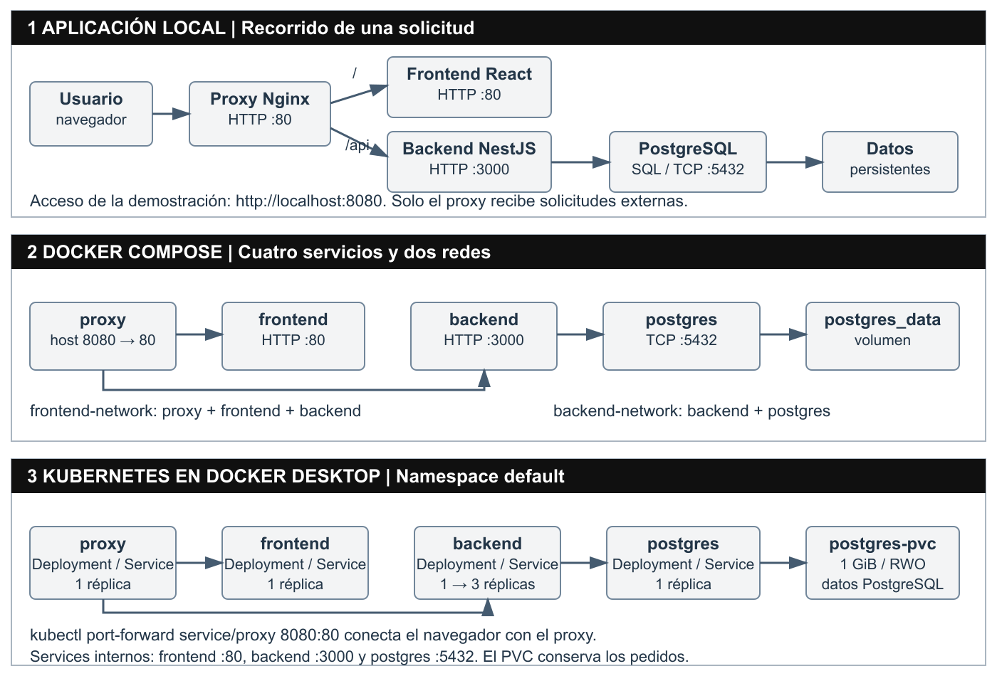
Fuente: Elaboración propia
En Kubernetes, el Service proxy es el punto de acceso a la aplicación y el comando kubectl port-forward service/proxy 8080:80 permite acceder desde el navegador. Los Services frontend, backend y postgres son internos. El Service backend distribuye las solicitudes entre réplicas disponibles. PostgreSQL monta el PVC postgres-pvc; sus datos permanecen al recrear el Pod mientras se conserve el volumen.

SOLUCIÓN DOCKER
La solución local mantiene cuatro servicios: proxy Nginx, frontend React, backend NestJS y PostgreSQL. Compose conecta proxy, frontend y backend a frontend-network; backend y postgres comparten backend-network. Solo el proxy publica un puerto del host. En la demostración se configura LOMAX_PORT=8080 y se publica 8080:80. Frontend y backend usan imágenes propias; proxy y PostgreSQL utilizan imágenes oficiales. Los enlaces y etiquetas de Docker Hub se registran cuando se publiquen.

Ejecución y verificaciones
$env:LOMAX_PORT=8080
docker compose up -d --build
docker compose ps
docker network inspect lomax_frontend-network
docker network inspect lomax_backend-network
docker volume inspect lomax_postgres_data
Verificar el seed con consultas reales: al menos 10 clientes, 20 productos, 20 pedidos y detalles, como indica el diseño del proyecto. Registrar las respuestas de GET /api/products, GET /api/clients, POST /api/orders, GET /api/orders y GET /api/orders/:id; comparar el ID creado en el listado y en el detalle.
Para demostrar persistencia, crear o identificar un pedido, anotar su ID, recrear solo el contenedor postgres conservando postgres_data y consultar el mismo ID. No usar docker compose down -v en la prueba. La evidencia debe mostrar el dato antes y después.

SOLUCIÓN KUBERNETES
La aplicación se ejecuta localmente en Kubernetes de Docker Desktop con un Deployment y un Service por componente. PostgreSQL utiliza el PVC postgres-pvc y el proxy obtiene su configuración de un ConfigMap. Los manifiestos actuales se aplican en el namespace default. Detener Docker Compose antes de usar el mismo puerto 8080 para port-forward. Las credenciales de base de datos están declaradas en los manifiestos; usar Secret sería una mejora de seguridad.
docker compose down
kubectl apply -f kubernetes/
kubectl get pods,deployments,services,pvc
kubectl rollout status deployment/postgres --timeout=180s
kubectl rollout status deployment/backend --timeout=180s
kubectl port-forward service/proxy 8080:80
Mantener port-forward ejecutándose y usar otra terminal para las pruebas siguientes.
Antes de escalar, registrar backend 1/1 Ready. Ejecutar kubectl scale deployment backend --replicas=3, esperar kubectl rollout status deployment/backend --timeout=180s y registrar backend 3/3 Ready con kubectl get deployments backend y kubectl get pods -l app=backend. Repetir curl.exe -H "Connection: close" http://localhost:8080/api/health para observar hostnames de distintas réplicas.
Para autorrecuperación, obtener un nombre real con kubectl get pods -l app=backend y ejecutar kubectl delete pod NOMBRE_POD_BACKEND reemplazando el marcador por ese nombre. Esperar el rollout y comprobar un Pod nuevo y backend 3/3. Para persistencia, guardar el ID y detalle de un pedido, ejecutar kubectl delete pod -l app=postgres, esperar kubectl rollout status deployment/postgres --timeout=180s y consultar el mismo ID. Comprobar que el PVC continúa Bound. No eliminar el PVC.

PORTAFOLIO DE EVIDENCIAS
El portafolio reúne evidencias locales de Docker, Kubernetes y funcionamiento de la aplicación. Las capturas y registros deben mostrar el comando o pantalla, la fecha, el entorno y el resultado observable. Un guion indica que el dato o enlace todavía no fue registrado. Evitar publicar contraseñas o secretos.

Docker
Tabla 6
Evidencias de Docker
ID | Evidencia | Criterio visible | Estado
E01 | Contenedores | docker compose ps con cuatro servicios activos | Pendiente
E02 | Redes | inspección de ambas redes y miembros | Pendiente
E03 | Volumen | montaje de postgres_data | Pendiente
E04 | Docker Hub | Dos repositorios y etiquetas reales del frontend y backend | Pendiente
E05 | Configuración | Compose y reglas Nginx con único puerto público | Pendiente
E06 | Seed | conteos y carga automática reproducible | Pendiente

Kubernetes
Tabla 7
Evidencias de Kubernetes
ID | Evidencia | Criterio visible | Estado
E07 | Deployments | cuatro componentes disponibles | Pendiente
E08 | Services | rutas internas y exposición solo de proxy | Pendiente
E09 | PVC | PVC PostgreSQL Bound | Pendiente
E10 | Réplica inicial | backend 1/1 Ready | Pendiente
E11 | Escalamiento | backend 3/3 Ready y tres Pods | Pendiente
E12 | Pod antes | nombre del Pod backend previo | Pendiente
E13 | Pod después | nombre nuevo y 3/3 Ready | Pendiente
E14 | Dato antes | ID de pedido y PVC Bound | Pendiente
E15 | Dato después | mismo ID y PVC conservado | Pendiente

Aplicación
Tabla 8
Evidencias de funcionamiento de la aplicación
ID | Evidencia | Criterio visible | Estado
E16 | Productos | GET /api/products y pantalla | Pendiente
E17 | Clientes | GET /api/clients y pantalla | Pendiente
E18 | Crear pedido | POST /api/orders y confirmación | Pendiente
E19 | Pedidos | GET /api/orders con pedido nuevo | Pendiente
E20 | Detalle | GET /api/orders/:id con total y líneas | Pendiente
E21 | Salud | GET /api/health y estado | Pendiente

TRABAJO COLABORATIVO

Roles y responsabilidades
Integrante | Rol principal | Responsabilidades y evidencias
Saenz Molina Alvaro Benjamin | - | -
Vicente Ruiz Samuel Alejandro | - | -
Calle Ergueta Benjamin Emanuel | - | -

Tablero de tareas
ID / tarea | Responsable | Estado | Enlace o prueba
T01 Síntesis y diagrama | - | Pendiente | -
T02 Frontend y API | - | Pendiente | -
T03 Docker y Hub | - | Pendiente | -
T04 Kubernetes local y pruebas | - | Pendiente | -
T05 Portafolio y ensayo | - | Pendiente | -

PREPARACIÓN DE LA DEFENSA
Reto posible | Demostración y explicación breve
Escalar backend | Mostrar 1/1, ejecutar scale a 3, esperar rollout y mostrar 3/3 Ready. Las réplicas comparten nodo y Service.
Eliminar Pod | Guardar nombre, eliminar un Pod del backend, mostrar nuevo nombre y recuperación del número deseado.
Persistencia | Leer pedido por ID, recrear solo el Pod de base, verificar PVC Bound y leer el mismo ID.
Services y redes | Identificar Service proxy, frontend, backend y postgres; comparar frontend-network y backend-network de Docker.
Imágenes y arranque | Mostrar etiquetas reales en Docker Hub, ejecutar Compose y revisar ps y logs.
Recorrido local de una solicitud | Usuario → localhost:8080 → Service proxy mediante port-forward → Nginx → Service backend → Service postgres → datos en PVC. Para la interfaz, Nginx dirige / al frontend.
Fallas y mejoras | Un Pod eliminado se reemplaza. Si la PC o Docker Desktop fallan, se interrumpe la aplicación. Proponer nodos adicionales, respaldos y almacenamiento redundante.

DATOS POR COMPLETAR
Campo | Dato real que debe añadirse
Repositorio y commit | -
Docker Hub | -
Entorno local y versiones | -
Tablero | -
Resultado | -

